Индивидуальный проект - 2 этап

Операционные системы

Касымова Эллина

Содержание

# 1 Цель работы

Добавить к сайту данные о себе.

Цель данного шаблона — максимально упростить подготовку отчётов по лабораторным работам. Модифицируя данный шаблон, студенты смогут без труда подготовить отчёт по лабораторным работам, а также познакомиться с основными возможностями разметки Markdown.

# 2 Выполнение индивидуальног проекта

1. Добавляем свою фотографию на сайт.



Профиль

1. Пишу информацию о себе: имя и фамилия, кем я являюсь, университет, личные интересы, на кого учусь и краткую биографию.

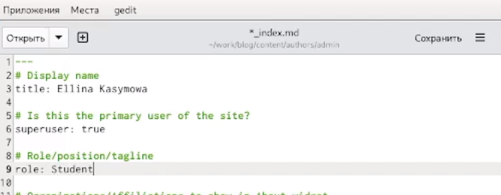

О себе

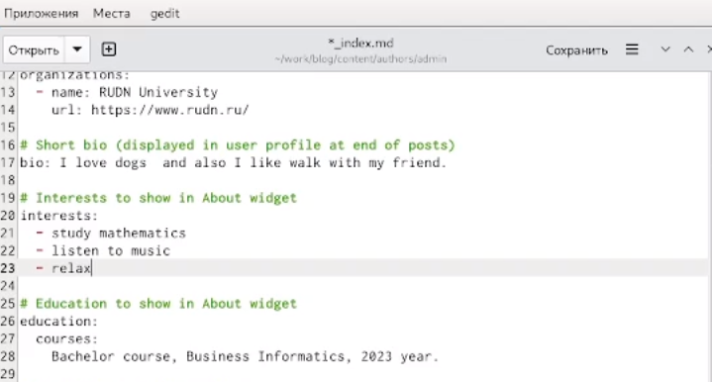

О себе

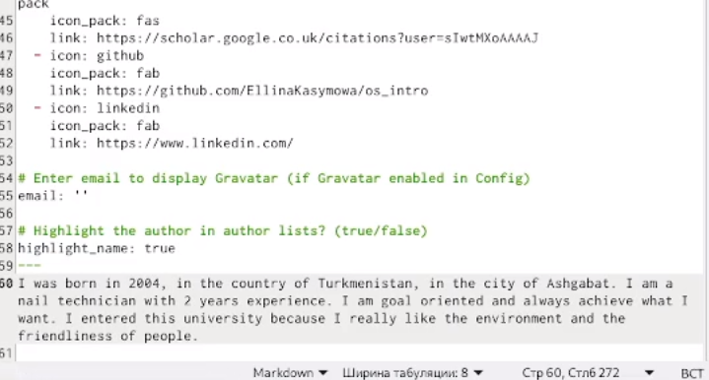

О себе

1. Захожу на свой сайт и вижу, что он сформировался.

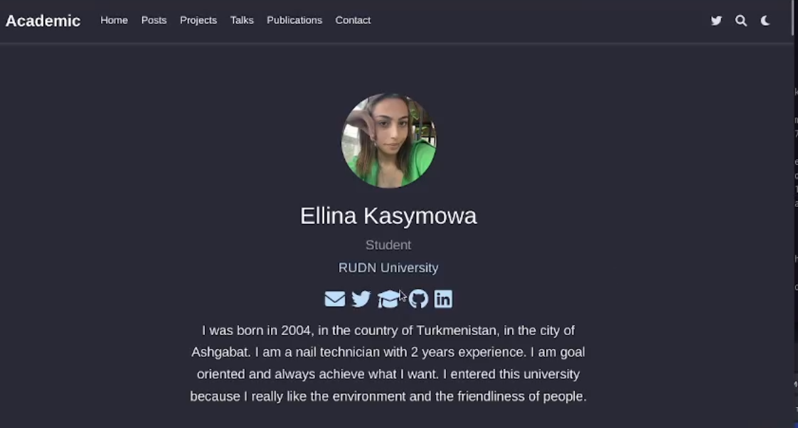

Сайт

1. Делаю пост по прошедшей неделе. Пишу маленький рассказ о своей неделе.

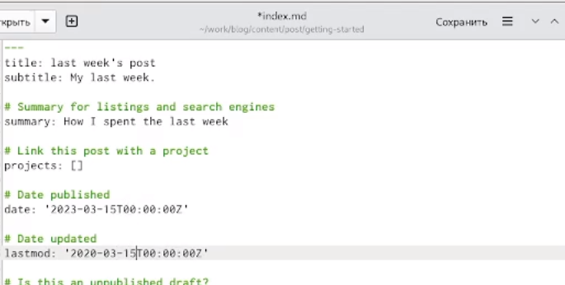

Редактирование поста

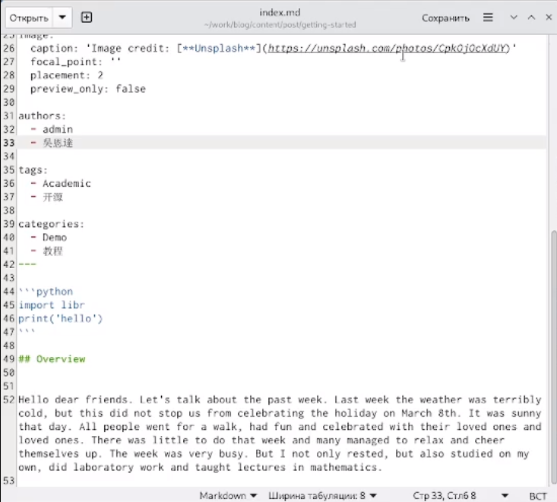

Редактирование поста

1. Перехожу на сайт и вижу в разделе posts появился мой редактированный пост о прошлой неделе

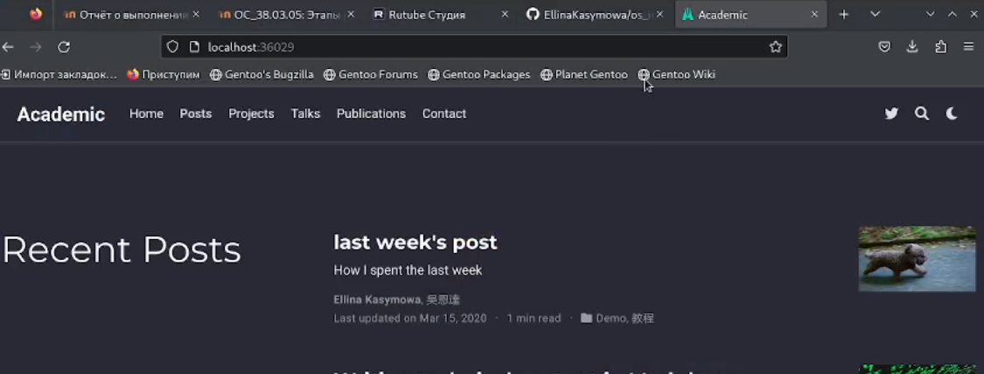

Пост



Пост

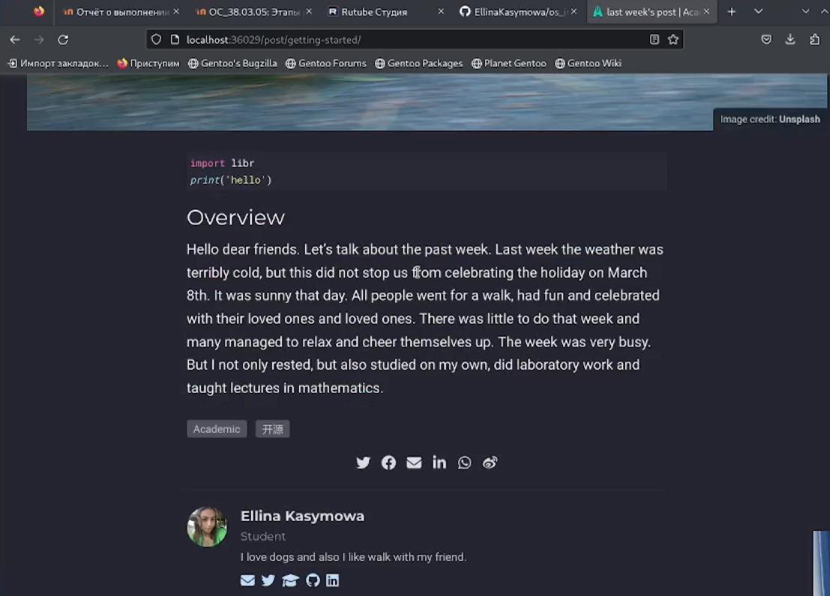

Пост

1. Затем таким же методом я создаю еще один пост на тему “Управление версиями. Git.”

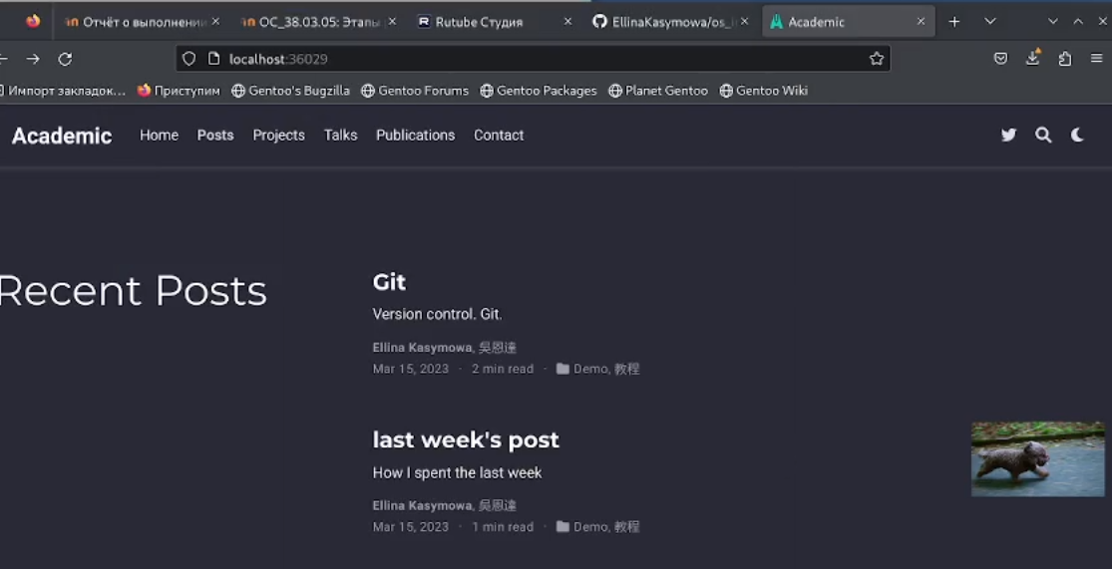

Пост2

# 3 Выводы

Проделав этот этап проекта мы научились добавлять на сайт информацию о себе и выставлять посты.

# Список литературы